Управление формами
Шаблон формы – набор шаблонов полей, собранных в одном месте. Этот набор может быть отображён пользователю в виде формы для заполнения.
Для того чтобы попасть в менеджер форм перейдите на вкладку «Управление», а после нажмите на кнопку «Управление формами» (Рис. 1).
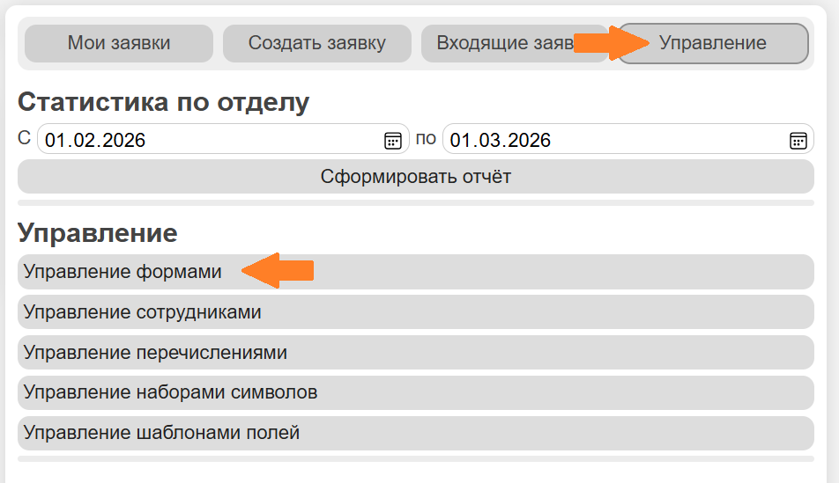
Рис. 1 – Путь до менеджера форм.

Менеджер форм состоит из трёх частей (Рис. 2):
- Список форм;
- Список полей выбранной формы;
- Список доступных шаблонов.
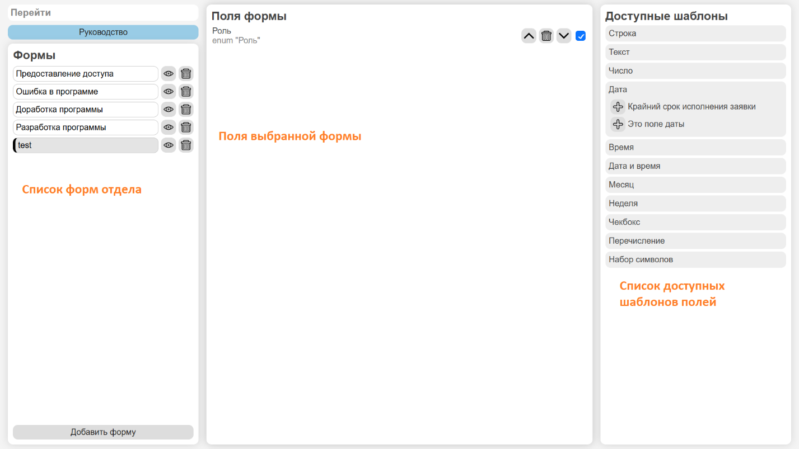
Рис. 2 – Общий вид менеджера форм

Для поля на форме есть три кнопки и чекбокс:
- Стрелочка вверх перемещает поле выше по форме;
- Стрелочка вниз перемещает поле ниже по форме;
- Корзина удаляет поле с формы (Если вы удалили поле, с формы, но для заявок это поле было уже заполнено, оно так и останется заполненным – историчность сохранится)
- Чекбокс – отвечает за то, будет ли поле обязательным (Поле «чекбокса» всегда необязательное).
Для того чтобы добавить поле на форму – разверните нужную категорию на панели справа, выберите нужный шаблон и нажмите на кнопку с изображение плюса.

